**Descripción de la aplicación.**

La aplicación es una lista de tareas.

Las tareas clasifican en tareas ToDo, aquellas con 0% de avance, Doing, aquellas con un avance mayor a 0% y menor a 100% y Done, aquellas con un avance de 100%.

**Requerimientos.**

1. Mostrar un resumen de la cantidad de tareas de cada tipo.
2. Agregar una nueva tarea.
3. Mostrar una lista de todas las tareas.
4. Filtrar las tareas para mostrar solo aquellas ToDo, Doing o Done.
5. Editar una tarea.
6. Eliminar una tarea.

**Antes de empezar, preparar el ambiente de desarrollo.**

1. Instalar el software requerido[1].
2. Crear y ejecuta una aplicación para probar su ambiente de desarrollo[2].

**Diseño de las vistas para cubrir con los requerimientos.**

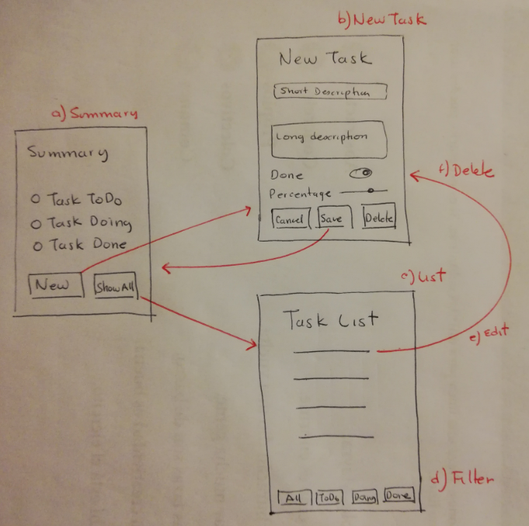

|  |
| --- |
| **Ejercicio 1**.   * Crear la ap, llamarla **task-app** (excepto para Xamarin.Forms, llamarla **AppTask**). [3] * Diseñar el *layout* inicial donde se muestra el resumen de las tareas. [4] * Crear un repositorio local para control de versiones y hacer un *push* inicial. [5] |
| Angular |
| *Pendiente documentar resultados.* |
| Android |
| Diseño del *layout:*    [Contenido del archivo activity_main.xml](activity_main%20(Ejercicio1).xml)  Ver archivo anexo llamado:  *activity_main (Adroid Ejercicio 1).xml*  Ver el siguiente link:  [*https://github.com/LilianaGF/android/blob/c0185742a5f17f2240c5f6b1f677326dea90cf90/app/src/main/res/layout/activity_main.xml*](https://github.com/LilianaGF/android/blob/c0185742a5f17f2240c5f6b1f677326dea90cf90/app/src/main/res/layout/activity_main.xml)  Id de los elementos arrastrados al blueprint.    Contenido del archivo strings.xml  <**resources**>  <**string name="app_name"**>task-app</**string**>  <**string name="SummaryTitle"**>Summary</**string**>  <**string name="TaskToDo"**>Task To Do</**string**>  <**string name="TaskDoing"**>Task Doing</**string**>  <**string name="TaskDone"**>Task Done</**string**>  <**string name="New"**>New</**string**>  <**string name="ShowAll"**>Show All</**string**> </**resources**> |
| iOS |
|  |
| Xamarin.Android |
| Diseño del *layout:*    Contenido del archivo activity_main.xml  Ver archivo anexo llamado:  *activity_main (Xamarin Android Ejercicio 1).axml*  Ver el siguiente link:  *https://github.com/LilianaGF/xamarin_android/blob/dd0e206d9204b39cdf8fccbfc5c2c8a7eba78546/task-app/Resources/layout/activity_main.axml*  Contenido del archivo strings.xml  <resources>  <string name="app_name">task_app</string>  <string name="action_settings">Settings</string>  <string name="SummaryTitle">Summary</string>  <string name="TaskToDo">Task To Do</string>  <string name="TaskDoing">Task Doing</string>  <string name="TaskDone">Task Done</string>  <string name="New">New</string>  <string name="ShowAll">Show All</string>  </resources> |
| Xamarin.iOS |
|  |
| Xamarin.Forms |
| Diseño del *layout:*    Contenido del archivo activity_main.xml  Ver archivo anexo llamado:  *MainPage (Xamarin Forms Ejercicio 1).xaml*  Ver el siguiente link:  *https://github.com/LilianaGF/xamarin_android/blob/dd0e206d9204b39cdf8fccbfc5c2c8a7eba78546/task-app/Resources/layout/activity_main.axml* |

1. *Ver el procedimiento 1 del documento de Procedimientos para la capa de presentación.*
2. *Ver el procedimiento 2 del documento de Procedimientos para la capa de presentación.*
3. *Ver el procedimiento 2 del documento de Procedimientos para la capa de presentación.*
4. *Ver el procedimiento 3 del documento de Procedimientos para la capa de presentación.*
5. *Ver el procedimiento 4 del documento de Procedimientos para la capa de presentación.*